Задание для прохождения о дополнительной, общеразвивающей, общеобразовательной программы спортивной направленности Волейбол дистанционно в период 12.05. 2020г для группы второго года обучения
Дата проведения занятия по расписанию | 12.13.05.2020г  Темы уроков: Волейбол
Тема занятия | №126,127. Техническая подготовка. Техническая подготовка .
Учебные вопросы | 1. Самостоятельно разучить, выполнять блок мяча.
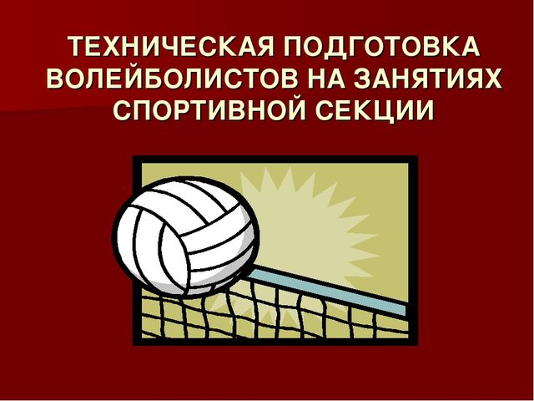

Техническая подготовка игроков – многолетний процесс. Она решает важную задачу совершенствования техники, как способа выполнения игровых приемов. Эффективность техники выполнения игровых приемов во многом определяет конечный результат, поскольку мяч в соответствии с правилами игры обрабатывается короткими касаниями, и каждая техническая ошибка игроков приносит очко команде соперника. Техническую подготовку делят также на два этапа: этап начального обучения технике игровых приемов и этап дальнейшего спортивного совершенствования технического мастерства игроков. В рамках второго макроэтапа спортивного совершенствования на двух последних малых этапах доминирует технико-тактическая подготовка, в процессе которой одновременно совершенствуются оба вида подготовки.
Техническая подготовка волейболистов на этапе спортивного совершенствования решает свои специфические задачи. Вопреки стойкому убеждению в том, что ресурсы в технической подготовке игроков высокого класса уже исчерпаны, огромное преимущество еще можно получить за счет совершенствования техники игровых приемов, поскольку даже лучшие исполнители не выполняют многие условия эффективности движений.
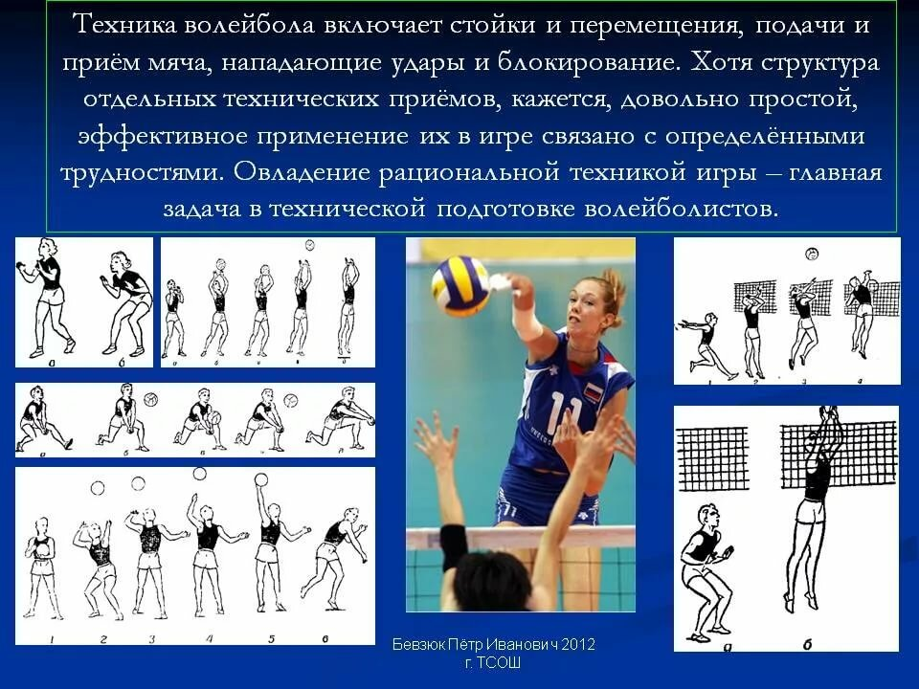

Вопросы контроля | Самостоятельно выполнять блок мяча.
Информационные ресурсы | Так же всю информацию можно получить в глобальной сети Интернет  http://volleyball-nauka.ru
Дата предоставления отчёта | 14. 05. 2020 г  Необходимо изучить темы самостоятельно, выполнять приём мяча различными частями тела, знать правила соревнований по Волейболу отправить по электронной почте преподавателю фото собственных занятий.

